Итоги Третьего Всероссийского конкурса им. Л.С. Выготского
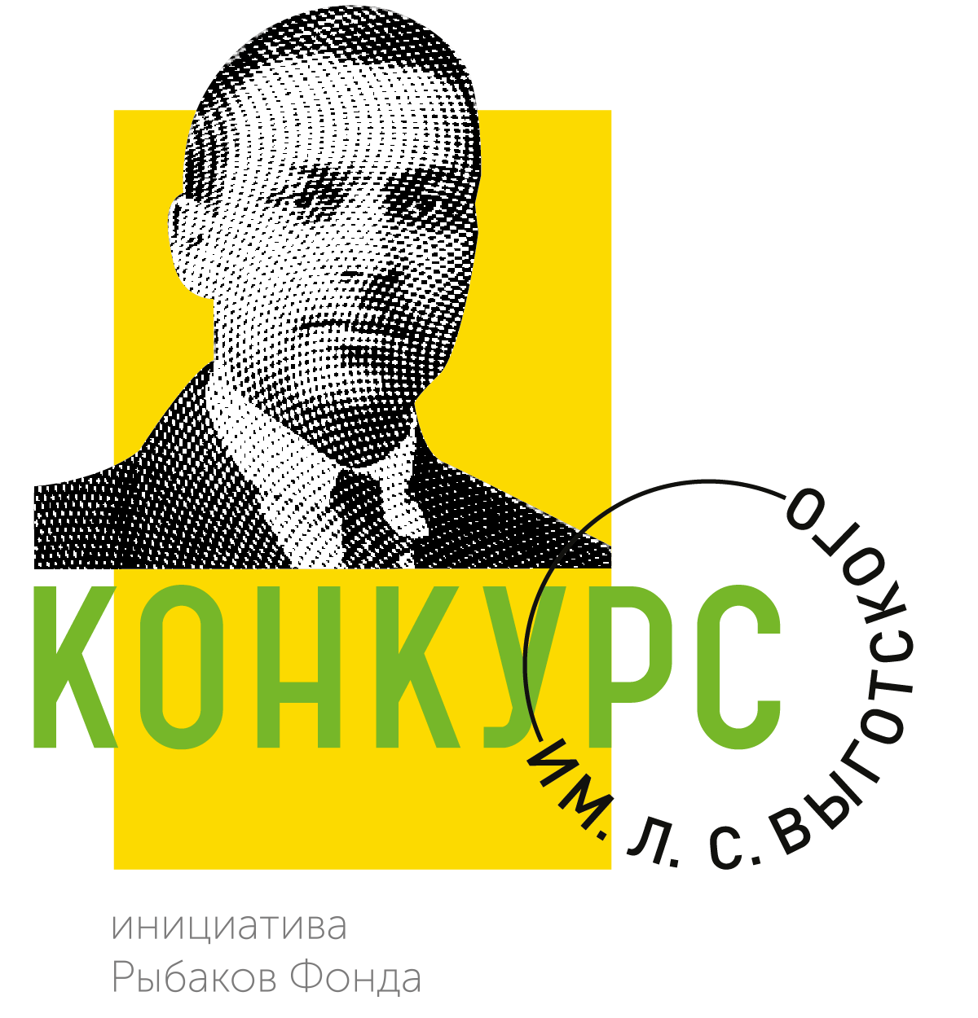
Подведены итоги третьего Всероссийского конкурса имени Л.С. Выготского для педагогов дошкольного образования и студентов, обучающихся по направлениям «педагогические науки» и «гуманитарные науки». В общей сложности поддержку Рыбаков Фонда получат 266 победителей конкурса.
Конкурс стартовал 14 ноября 2018 года, его задача – поддержать ярких специалистов дошкольного образования, ориентированного на ребенка, и популяризировать их практики. Цель конкурса – создать среду для обмена опытом и сильное сообщество специалистов дошкольного образования.
На третий конкурс принято 4377 заявок от педагогов и 336 заявок от студентов – почти вдвое больше, чем на второй. Участники конкурса помимо заполнения заявки должны были записать и выложить на youtube двухминутный видеоролик о себе и своем проекте. Заявки пришли из 84 регионов России.
Каждую заявку оценили минимум 2 эксперта. Всего 183 специалиста из 47 регионов провели более 10 тысяч экспертиз. Они сформировали рейтинговые списки, затем Экспертный Совет конкурса оценил заявки, вошедшие в рейтинг, и утвердил список победителей.
Победителями третьего конкурса имени Л.С. Выготского стали 193 педагога и 73 студента. В этом году представители Краснодарского края приняли активное участие в конкурсе. Участниками конкурса были педагоги из более 50 различных дошкольных образовательных учреждений. Среди них победителями стали педагоги МАДОУ детский сад № 23 "Родничок" г. Туапсе: Охрименко Ирина Анатольевна; МБДОУ детский сад №21 с. Александровка: Музер Зоя Петровна; МАДОУ "Детский сад комбинированного вида № 172" г. Краснодар: Власенко Наталья Ивановна; МАДОУ детский сад №52 г. Краснодар: Сапелкина Айгюль Рашидовна; МБДОУ "Детский сад комбинированного вида №213" г. Краснодар: Степанова Оксана Владиславовна; МБДОУ "Центр развития ребенка-детский сад № 231" г. Краснодар: Пескова Юлия Владимировна; МАДОУ «Детский сад № 37» г. Армавир: Виноградова Наталия Игоревна; "Центр развития ребенка - детский сад №200" г. Краснодар: Фисенко Нина Витальевна; Новороссийский краевой комплексный центр реабилитации детей с ограниченными возможностями: Дмитриева Нина Викторовна; МАДОУ "Детский сад комбинированного вида № 178 "Солнечный круг" г. Краснодар: Лукожева Наталья Васильевна в номинации «Эффективная социализация».
Все они представили интересные и перспективные проекты, которые были особо отмечены экспертами конкурса. Каждый педагог-победитель получит грант в размере 50 000 рублей. Педагоги Сапелкина Айгюль Рашидовна, Степанова Оксана Владиславовна, Пескова Юлия Владимировна, Виноградова Наталия Игоревна, Фисенко Нина Витальевна, помимо гранта, получат возможность участия в образовательном курсе «Летней школы», который состоится в июле в г. Москва. Педагоги Охрименко Ирина Анатольевна и Дмитриева Нина Викторовна получат возможность участия в образовательном семинаре «Продетей», а педагоги Музер Зоя Петровна и Власенко Наталья Ивановна в семинаре «Независимая оценка качества».
Хочется отметить, что эти педагоги ведут активную деятельность в педагогических направлениях и являлись участниками различных конкурсов.
В конкурсе также приняли участие 19 студентов из разных ВУЗов Краснодарского края. Среди них победителями стали студенты Кубанского государственного университета физической культуры, спорта и туризма: Серопян Николай и Шаповалова Вероника; студентка Армавирского государственного педагогического университета г. Армавир: Погожева Анна.
Отметим, что студенты, помимо участия в конкурсе, ведут активную общественную жизнь в своих учебных заведениях, принимают участие в научно-практических конференциях, в волонтёрских отрядах, в организации мероприятий в воспитательной и социальной работе, имеют успехи в учебе.
Погожева Анна: «Мне повезло учиться у мудрых и уважаемых педагогов нашего вуза. В АГПУ я получила возможность реализовать свои планы. Участие в научных конференциях, мероприятиях, концертах помогает мне сформироваться как компетентному педагогу. В работе над Конкурсом меня поддерживала моя семья. Самым сложным и интересном этапом для меня было создание ролика. Техническую помощь в этом мне оказала моя сестренка Дарья. Также я благодарю моего педагога Дроговцову Наталью Олеговну за мудрые советы и консультирование в конкурсе. Для меня участие в Конкурсе Л. С. Выготского стало еще одним шагом к желаемой профессии».

Рыбаков Фонд благодарит всех участников конкурса из Краснодарского края и ждет всех педагогов и студентов дошкольного образования в четвертом Всероссийском конкурсе им. Л.С. Выготского в ноябре 2019 г.

Председатель МОО «Ресурсный социально-правовой центр», координатор Всероссийского конкурса им. Л.С. Выготского по ЮФО и СКФО.
Макарова В.А.

